

گزارش تغییرات یکساله نرخ تورم استان كرمانشاه
تاشهریور 98

معاونت هماهنگی امور اقتصادی
دفتر هماهنگی امور اقتصادی
شهریور1398

روند تغییرات یکساله نرخ تورم استان
جدول شماره(1) تغییرات نرخ تورم استان طی یکسال اخیر و مقایسه آن با میانگین کشور را نشان می دهد. همانگونه که در این جدول مشاهده می شود استان کرمانشاه طی چندین ماه منتهی به مرداد 1397 با کسب رتبه اول نرخ تورم کشور گرانترین استان کشور بوده است که با پیگیری و رهنمودهای استاندار محترم و مجموعه اقدامات انجام شده طی یک سال اخیر با وجود بازار متلاطم متاثر از شرایط کلان اقتصاد کشور شاهد روند رو به بهبود مستمری در رتبه تورم استان بوده ایم.
تغییرات رتبه تورم استان: رتبه تورم استان کرمانشاه از رتبه ی1 در تیرماه 97 به رتبه 23 کشور در شهریور ماه 1398 رسیده است.
تغییرات اختلاف از میانگین کشور: تورم استان در تیرماه 97 به میزان 2.9 واحد بالاتر از میانگین کشور بوده است که در شهریور ماه 98 به 1.5 واحد کمتر از میانگین کشور رسیده است.

دوره زمانی | کل کشور |  | کرمانشاه
دوره زمانی | نرخ تورم  نقطه به نقطه | نرخ تورم | نرخ تورم  نقطه به نقطه | رتبه کرمانشاه  (نقطه به نقطه) | نرخ تورم | رتبه کرمانشاه  (تورم)
شهریور97 | 25.7 | 11.3 | 27.3 | 12 | 14 | 3
مهر97 | 32.8 | 13.4 | 33.5 | 16 | 16 | 3
آبان97 | 34.9 | 15.6 | 35.7 | 13 | 18.1 | 4
آذر97 | 37.4 | 18 | 36 | 18 | 20.1 | 6
دی97 | 39.6 | 20.6 | 37.7 | 19 | 22.3 | 9
بهمن97 | 42.3 | 23.5 | 41.2 | 21 | 24.8 | 10
اسفند97 | 47.5 | 26.9 | 45.9 | 21 | 27.8 | 13
فروردین98 | 51.4 | 30.6 | 48.5 | 25 | 31.1 | 16
اردیبهشت98 | 52.1 | 34.2 | 49.7 | 25 | 34.2 | 16
خرداد98 | 50.4 | 37.6 | 47.4 | 24 | 37 | 17
تیر98 | 48 | 40.4 | 46.4 | 24 | 39.5 | 20
مرداد 98 | 41.6 | 42.2 | 42.2 | 25 | 40.9 | 23
شهریور 98 | 35 | 42.7 | 33.4 | 26 | 41.2 | 23

جدول(1): تغییرات نرخ تورم یکساله( شهریور 97 تا شهریور 98)

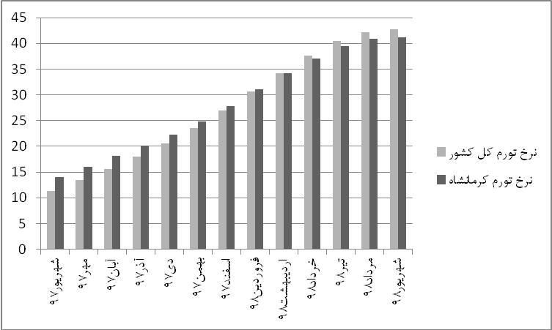
نمودار تغییرات نرخ تورم یک ساله استان نسبت به میانگین کشور

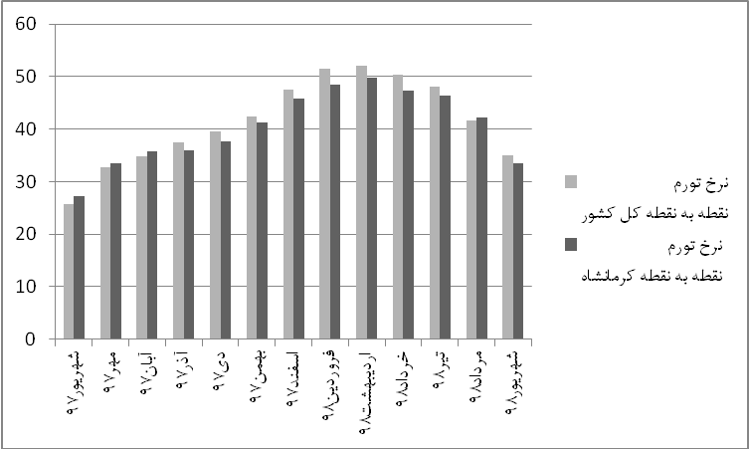
نمودار تغییرات نرخ تورم نقطه به نقطه یک ساله استان نسبت به میانگین کشور

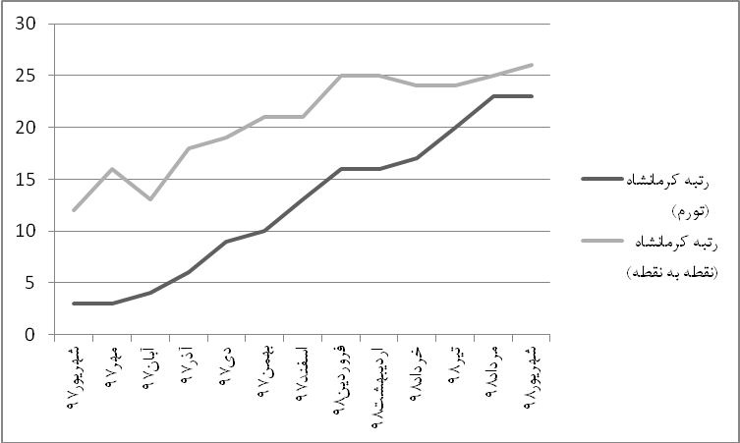
نمودار تغییرات رتبه نرخ تورم و تورم نقطه به نقطه یک ساله استان نسبت به میانگین کشور

با وجود افزایش نرخ تورم استان و کشور به دلیل شرایط اقتصادی کشور اختلاف تورم استان از میانگین کشور به طور مستمرکاهش پیدا کرده است بطوریکه نرخ تورم در اردیبهشت 98 برابر میانگین، در خرداد 98 به 0.6 واحد کمتر و در شهریور ماه 98 به 1.5 واحد کمتر از میانگین کشور رسیده است. امید است با ادامه روند رو به بهبود، استان کرمانشاه تا پایان سال 98 جزو 5 استان ارزان کشور قرار گیرد.

جدول(2): نرخ تورم 12 ماهه منتهی به شهریور 1398 به تفکیک خانوار
خانوار | نرخ تورم 12 ماهه |  | فاصله از میانگین | رتبه در کشور
خانوار | استان کرمانشاه | میانگین کشور | فاصله از میانگین | رتبه در کشور
کل خانوارها | 41.2 | 42.7 | 1.5- | 23
خانوارهای شهری | 40.3 | 41.9 | 1.6- | 22
خانوارهای روستایی | 45.4 | 47.4 | 2- | 25

در جدول شماره (2) نرخ تورم 12 ماهه منتهی به شهریور 1398 استان و میانگین کشور به تفکیک کل خانوارها، خانوارهای شهری و خانوارهای روستایی مورد بررسی قرارگرفته است.

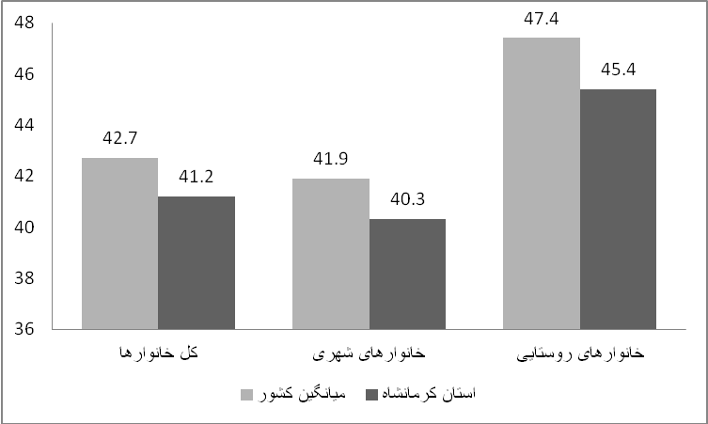

کل خانوارها

جدول نرخ تورم 12 ماهه منتهی به شهریور 1398 خانوارها به تفکیک زیر گروه ها
خانوار | نرخ تورم 12 ماهه |  | فاصله از میانگین | رتبه در کشور
خانوار | استان کرمانشاه | میانگین کشور | فاصله از میانگین | رتبه در کشور
شاخص کل | 41.2 | 42.7 | 1.5- | 23
خوراکی ها، آشامیدنی ها و دخانیات | 64.3 | 63.5 | 0.8 | 13
غیر خوراکی و خدمات | 30 | 34.4 | 1.4- | 25

تورم شهریور در کل خانوارهای استان برای چهارمین بار طی سالیان اخیر به کمتر از میانگین کشور رسیده است. در این ماه تورم استان 1.5 واحد کمتر از میانگین کشور و در رتبه 23 قرار گرفته است. در بخش خوراکی ها 8 ,0 واحد بالاتر از میانگین و در رتبه 13 و در بخش غیرخوراکی 1.4 واحد کمتر از میانگین کشور و در رتبه 25 قرار داشته است. در این بخش در گروه های کالایی زیر تورم استان بالای میانگین کشوری می باشد:
- خوراکی ها و آشامیدنی ها
- دخانیات
- آموزش
- هتل و رستوران
- کالاها و خدمات متفرقه

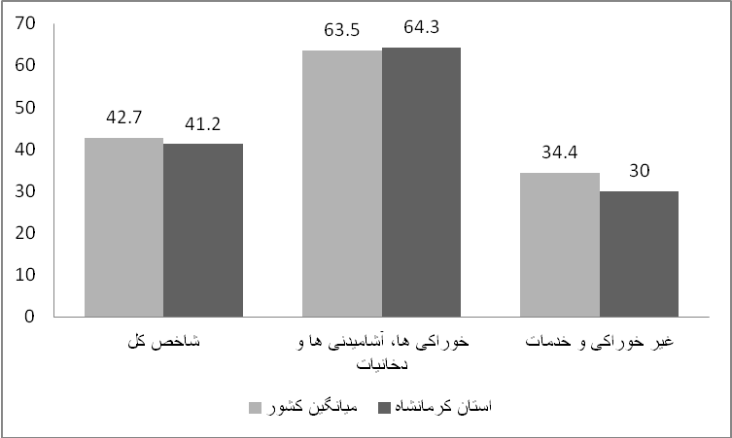

خانوارهای شهری

جدول نرخ تورم 12 ماهه منتهی به شهریور 1398 خانوارهای شهری به تفکیک زیر گروه ها
خانوار | نرخ تورم 12 ماهه |  | فاصله از میانگین | رتبه در کشور
خانوار | استان کرمانشاه | میانگین کشور | فاصله از میانگین | رتبه در کشور
شاخص کل | 41.2 | 42.7 | 1.5- | 23
خوراکی ها، آشامیدنی ها و دخانیات | 64.5 | 63.7 | 0.8 | 15
غیر خوراکی و خدمات | 29.8 | 34.1 | 4.3- | 23

در این ماه تورم خانوارهای شهری استان 1.5 واحد کمتر از میانگین کشور و در رتبه 23 قرار گرفته است. در بخش خوراکی ها 8 ,0 واحد بالاتر از میانگین و در رتبه 15 و در بخش غیرخوراکی4.3 واحد کمتر از میانگین کشور و در رتبه 23 قرار داشته است.

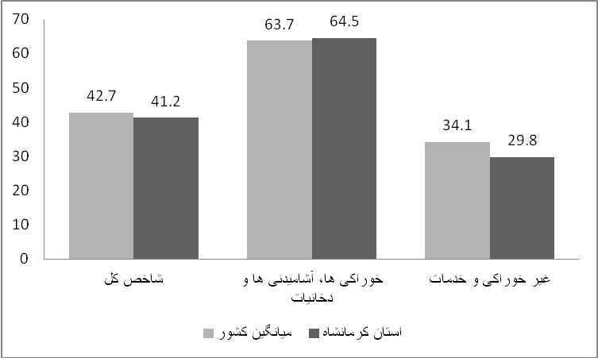

خانوارهای روستایی

جدول نرخ تورم 12 ماهه منتهی به شهریور 1398 خانوارهای روستایی به تفکیک زیر گروه ها
خانوار | نرخ تورم 12 ماهه |  | فاصله از میانگین | رتبه در کشور
خانوار | استان کرمانشاه | میانگین کشور | فاصله از میانگین | رتبه در کشور
شاخص کل | 41.2 | 42.7 | 1.5- | 23
خوراکی ها، آشامیدنی ها و دخانیات | 63.8 | 62.7 | 1.1 | 11
غیر خوراکی و خدمات | 31.3 | 36.5 | 4.7 | 28

در این ماه تورم خانوارهای روستایی استان 1.5 واحد کمتر از میانگین کشور و در رتبه 23 قرار گرفته است. در بخش خوراکی ها 1 ,1 واحد بالاتر از میانگین و در رتبه 11 و در بخش غیرخوراکی 7 ,4 واحد کمتر از میانگین کشور و در رتبه 28 قرار داشته است.

